实验11 龙贝格求积

一、实验目的
使用龙贝格求积方式进行数值积分。

二、数值计算原理
可以证明，用和进行合理的线性组合可以得到一个比和都好的近似求积公式，因此可以用作为的近似计算方式，通过验算，可以得到即复合Simpson公式。复合Simpson公式要优于复合梯形公式。
同样，也可以证明，用和进行合理的线性组合可以得到一个比和都好的近似公式。通过验算，上式右端项是。即这就是复合Cotes公式，其要优于复合Simpson公式。
类似于前面的推导，可以得到关于的线性组合公式，令上式的右端项为。即，称为龙贝格值。
可以猜想，要优于Cotes值。因此用龙贝格值计算积分，将有较快的收敛速度。
这就是龙贝格求积方法。

三、源程序介绍
函数接受四个参数：被积函数，精度（不小于1e-6），积分下界，积分上界。显示求积过程并返回积分结果。
函数计算过程：
（1）控制精度不小于1e-6，令初始步长为b-a
（2）准备初值，先用梯形公式计算积分近似值
（3）按变步长梯形公式计算积分近似值
（4）按加速公式依次求各积分
（5）当精度达到要求，则停止，否则步长折半，继续进行求积

四、程序执行情况
4.1书上给的例子：
函数：
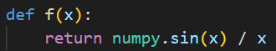
参数以及运行结果：
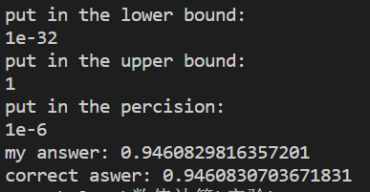
4.2书上未给的例子
函数：
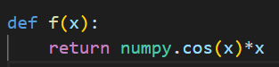
参数与结果：
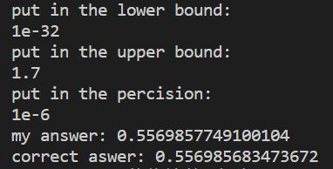

五、结果分析
观察结果可知，对例1，精确到小数点后5位，对例二，精确到小数点后六位，结果很精确，但计算速度很慢，运行了大约两分钟才得到最终结果。

六、实验体会
通过本次实验，我认识到到龙贝格求积的高精确度，同时也认识到其明显的不足，可以说这是一种有效但性价比低的算法，同时，考虑到这种算法可以对精度做任意要求，所以在对精度要求高时推荐使用。

